Министерство науки и высшего образования Российской Федерации
Федеральное государственное бюджетное образовательное учреждение высшего образования
«Пермский национальный исследовательский политехнический университет»
Электротехнический факультет
Кафедра информационных технологий и автоматизированных систем

ОТЧЁТ
по лабораторной работе №1
вариант №22
по дисциплине «Объектно-ориентированное программирование (ООП)»

Выполнил: студент группы ИВТ-25-2Б
Чайников Е.А.
Проверил:
Варенцов Д.А.

г. Пермь – 2026

1. Постановка задачи
Цель работы: освоить организацию ввода-вывода данных в консольном приложении на языке C#, научиться вычислять выражения с использованием простых типов данных (int, double, float, bool) и стандартной библиотеки Math, а также составить систему тестов и оценить её достаточность по критериям «чёрного» и «белого» ящика.
Вариант 22 содержит три задачи.
Задача 1. Даны целые числа n и m. Последовательно вычислить три выражения:
1) n++ * m
2) n++ < m
3) --m > n
После каждого выражения вывести его результат и текущие значения n и m (так как ++ и -- изменяют переменную). Кроме того, дано вещественное число x; вычислить выражение 2^(–x) · √(x + 4) · √|x|. Если выражение вычислить нельзя (подкоренное выражение x + 4 отрицательно), вывести сообщение об ошибке вместо результата.
Задача 2. Ввести координаты точки X1, Y1. Проверить принадлежность точки заштрихованной области (рисунок 1) — выпуклому четырёхугольнику с вершинами (–7; 0), (0; 5), (3; 0), (0; –5). Границы фигуры считаются частью области.
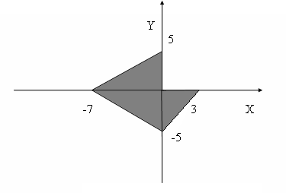
Рисунок 1 — заштрихованная область варианта 22
Задача 3. При a = 1000 и b = 0.0001 вычислить c = (a + b)², используя типы float и double, вывести оба результата и объяснить, почему они отличаются.
2. Анализ входных и выходных данных
Входные данные. n, m — целые числа (тип int), вводятся с клавиатуры; x — вещественное число (тип double), вводится с клавиатуры; X1, Y1 — вещественные числа (тип double), вводятся с клавиатуры. Константы a = 1000 и b = 0.0001 заданы прямо в коде задачи 3 и с клавиатуры не вводятся.
Выходные данные. Для задачи 1: result1 (тип int) — значение n++*m; result2, result3 (тип bool) — значения n++<m и --m>n; result4 (тип double) — значение выражения 2^(–x)·√(x+4)·√|x|, либо сообщение об ошибке, если x < –4. Для задачи 2: inside (тип bool) — true, если точка принадлежит области, иначе false. Для задачи 3: cFloat (тип float) и cDouble (тип double) — результат (a+b)² в двух разных типах.
Классы входных данных. Для n, m: положительные, отрицательные и нулевые значения (влияют на знак результата и на работу сравнений). Для x: x ≥ –4 (выражение 4 вычислимо), x < –4 (выражение не определено), граничное значение x = –4 (подкоренное выражение равно нулю). Для X1, Y1: точка внутри области, точка на границе (вершины и рёбра четырёхугольника), точка снаружи — в том числе так, чтобы нарушалось только одно из четырёх условий, а не все сразу. Для a, b: значения зафиксированы условием варианта и не варьируются.
Классы выходных данных. Числовой результат (int, double, float); логический результат (bool — true/false); текстовое сообщение об ошибке вычисления («вычислить нельзя»).
Исключительные ситуации. Ситуация x < –4 обработана явно: программа проверяет условие x + 4 < 0 и вместо результата выводит текстовое сообщение об ошибке. Ограничение текущей реализации: ввод n, m, x, X1, Y1 не проверяется на корректность — если вместо числа ввести текст, int.Parse/double.Parse выбросят необработанное исключение FormatException и программа завершится аварийно. Это сознательно отмечено как недостаток и вынесено в раздел «Вывод» как направление доработки, а не скрыто.
Словесный алгоритм. Задача 1: ввести n и m; вычислить и вывести result1 = n++*m вместе с новыми n, m; вычислить и вывести result2 = n++<m вместе с новыми n, m; вычислить и вывести result3 = --m>n вместе с новыми n, m; ввести x; если x+4<0 — вывести сообщение об ошибке, иначе вычислить и вывести result4. Задача 2: ввести X1, Y1; вычислить четыре условия принадлежности прямым, ограничивающим четырёхугольник; inside = конъюнкция всех четырёх условий; вывести inside. Задача 3: задать a = 1000, b = 0.0001; привести a, b к float и вычислить cFloat = (af+bf)²; вычислить cDouble = (a+b)² в double; вывести оба значения.
3. Код программы
Полный текст программы на C# (файл Program.cs) приведён ниже. Комментарии в коде поясняют назначение ключевых строк и границы применимости каждого выражения.
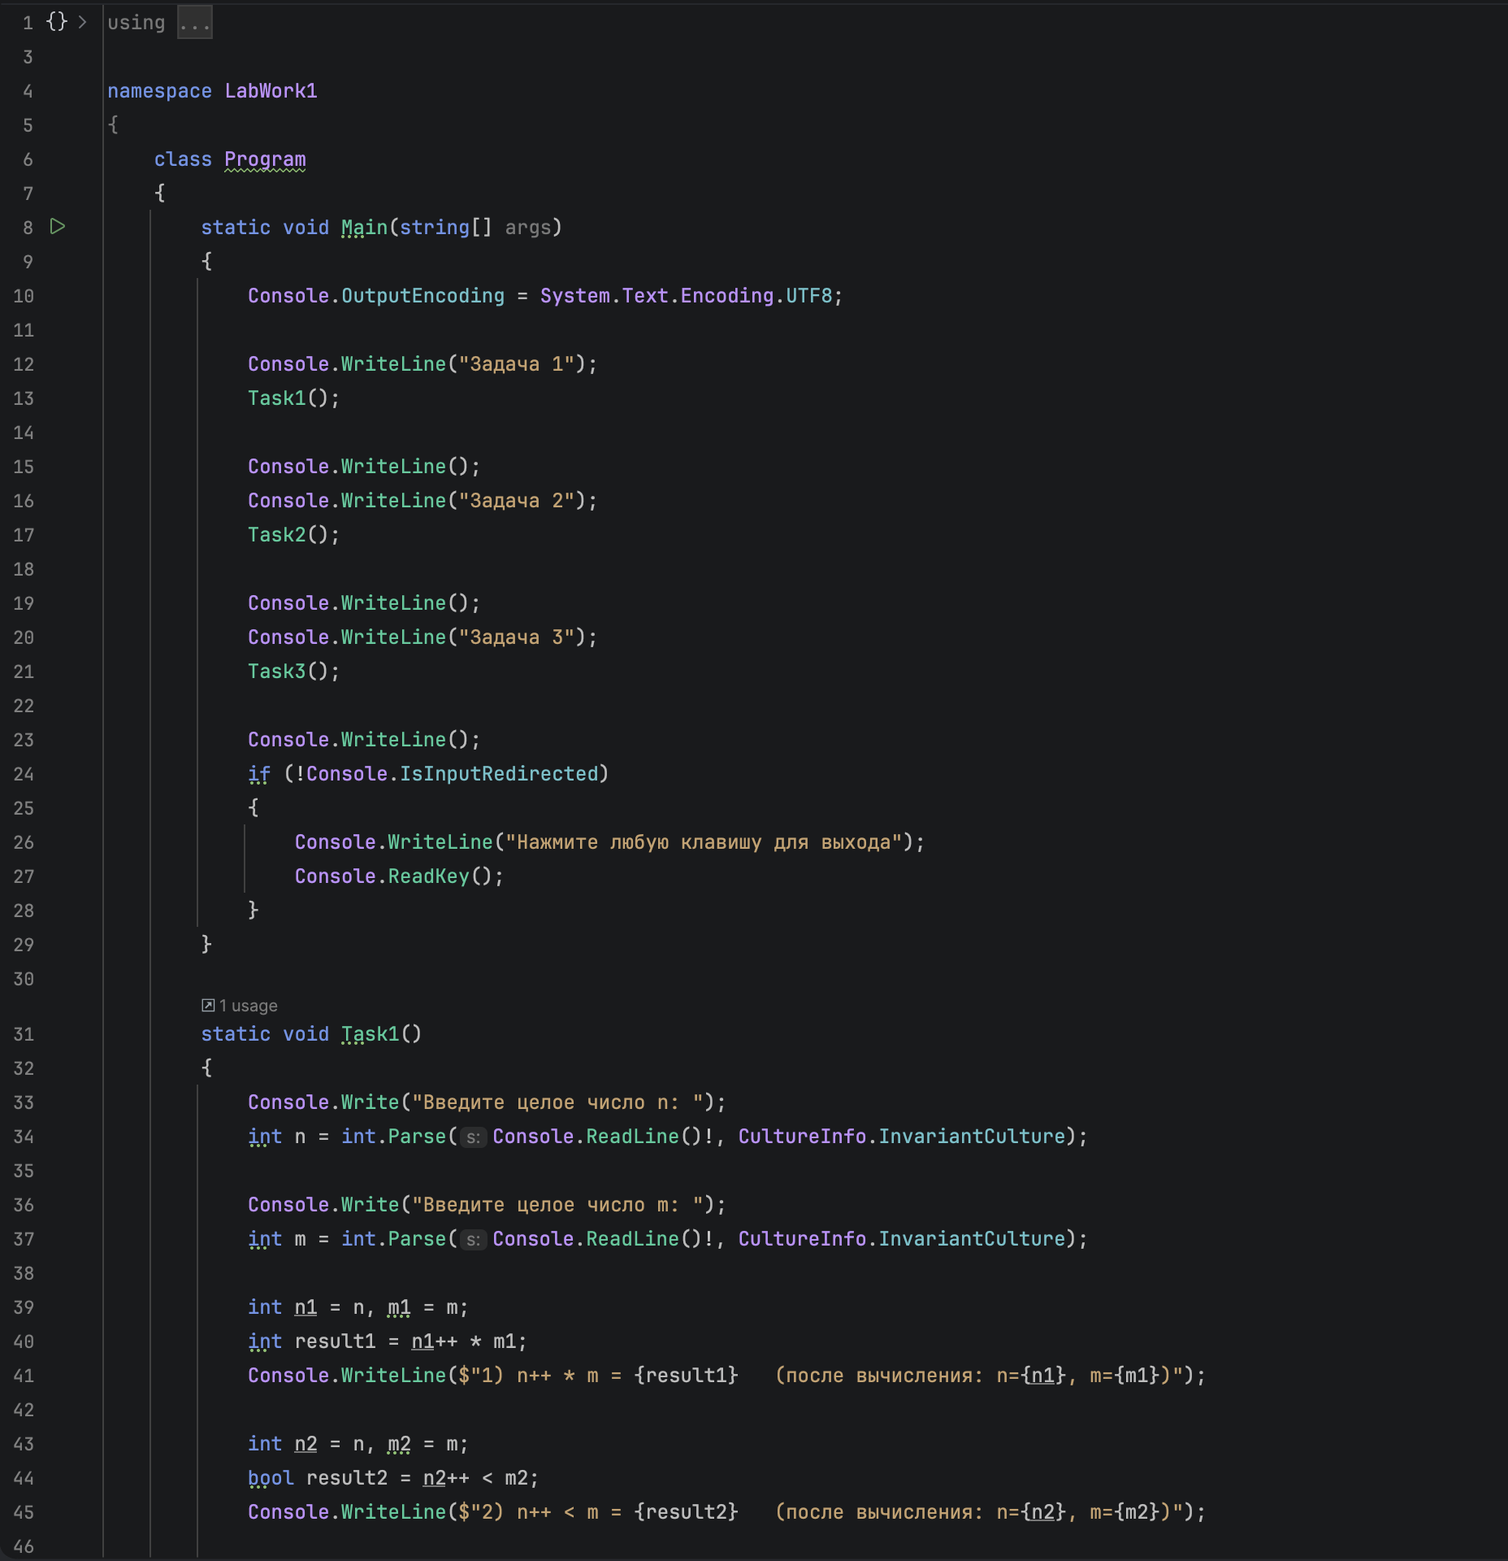
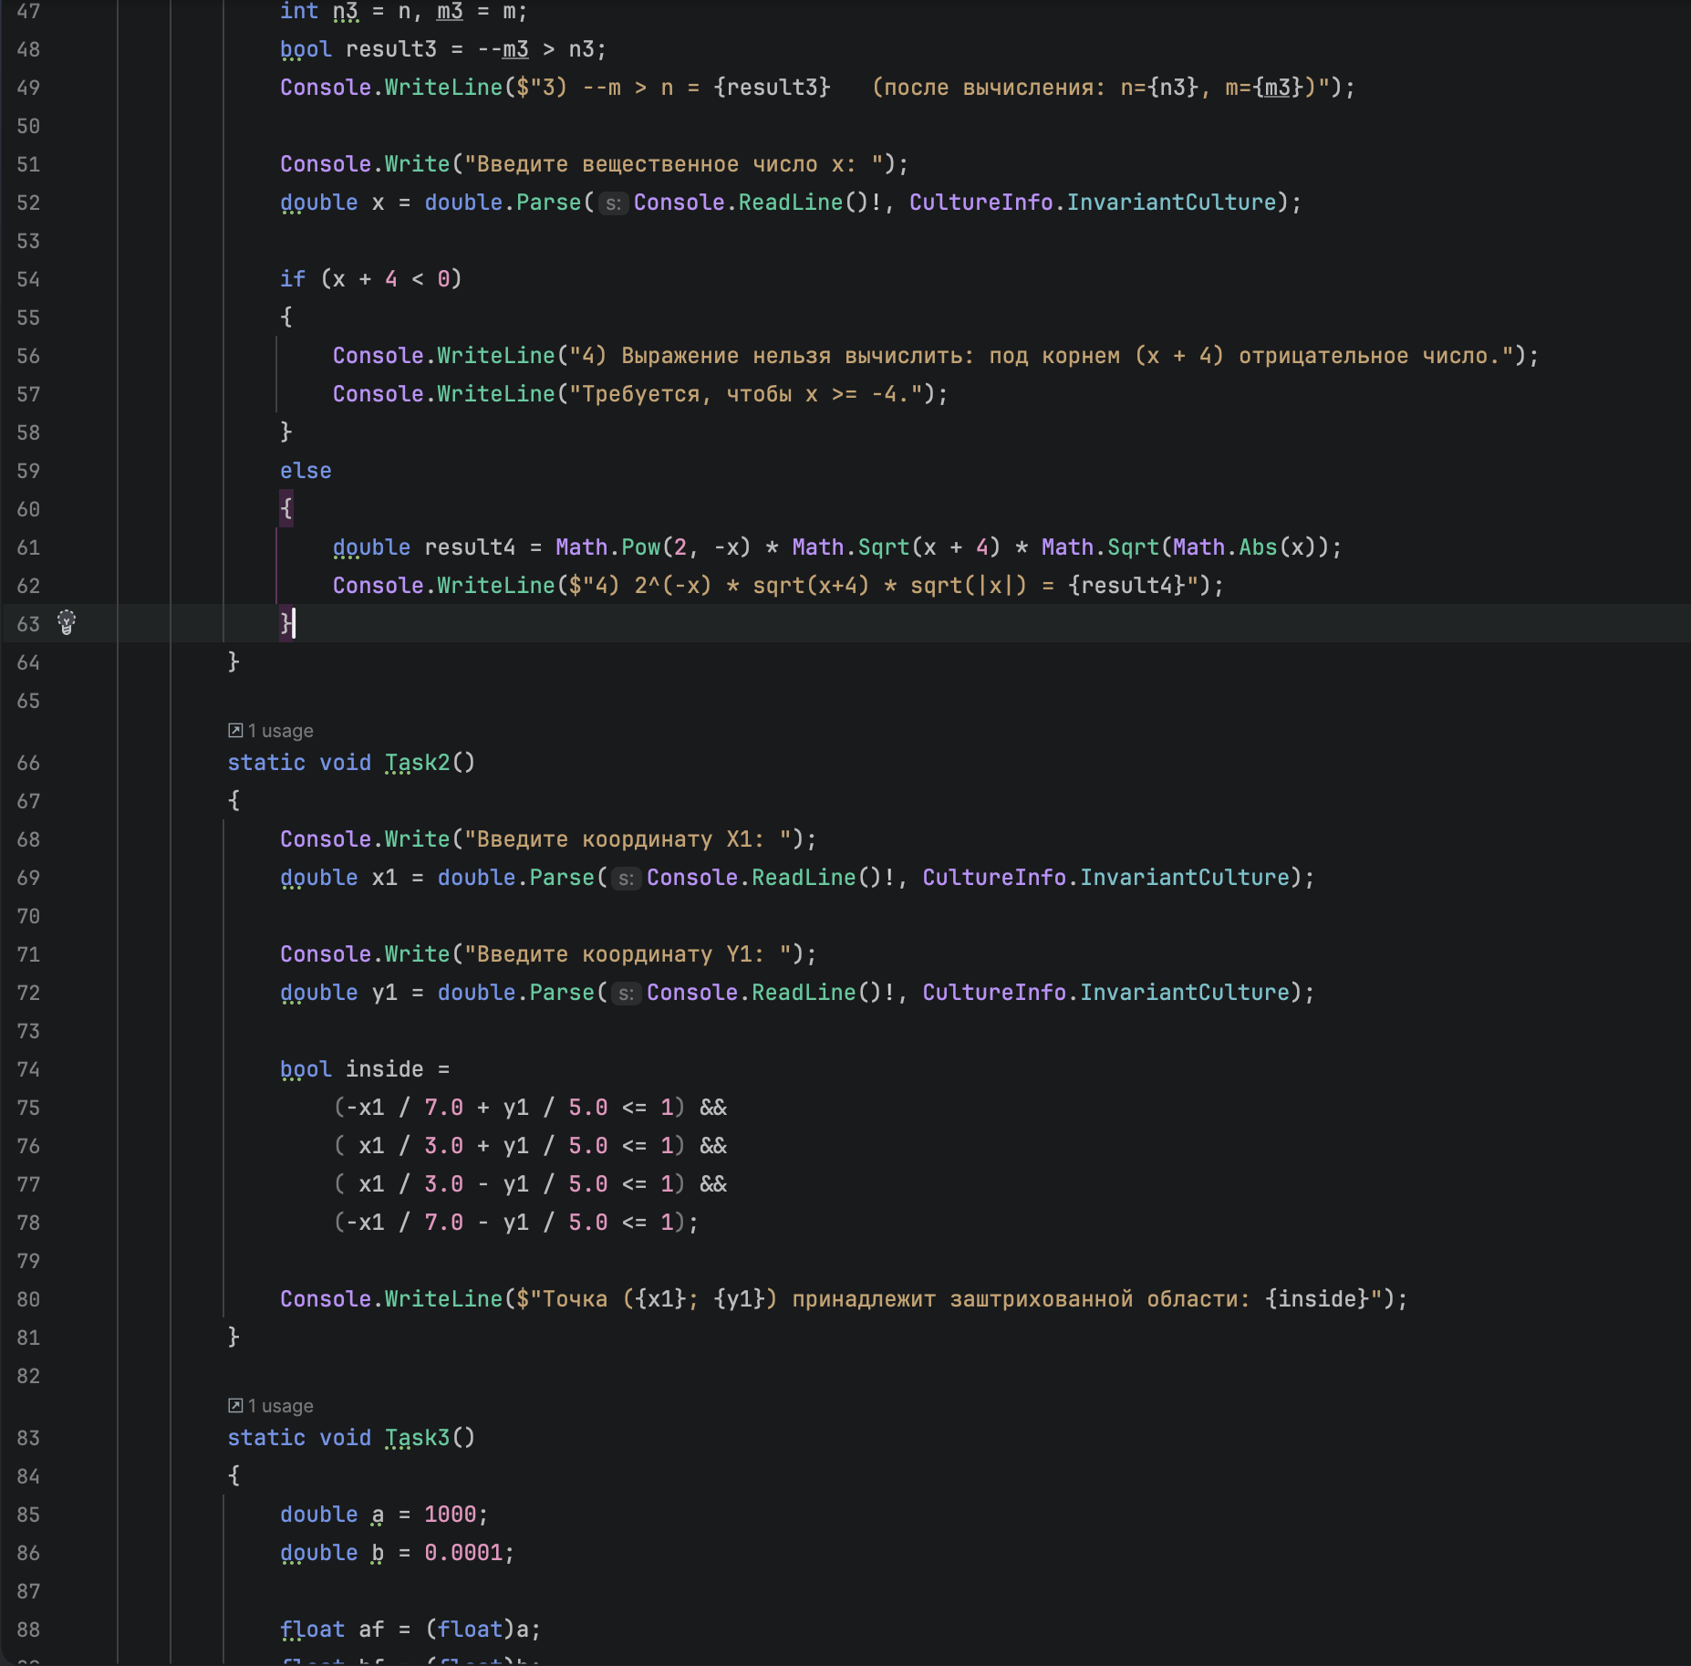
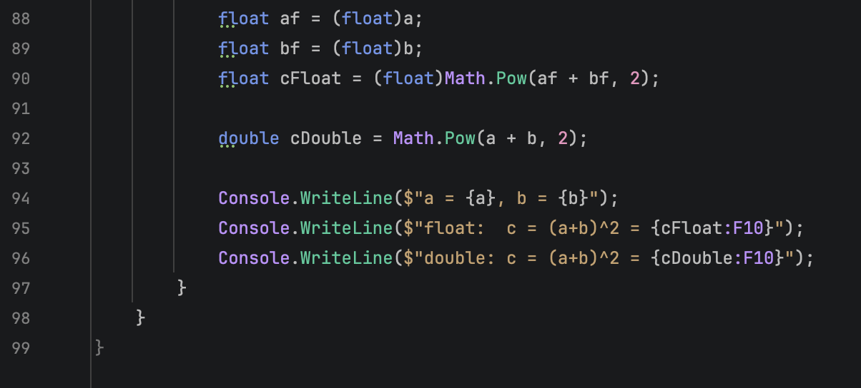
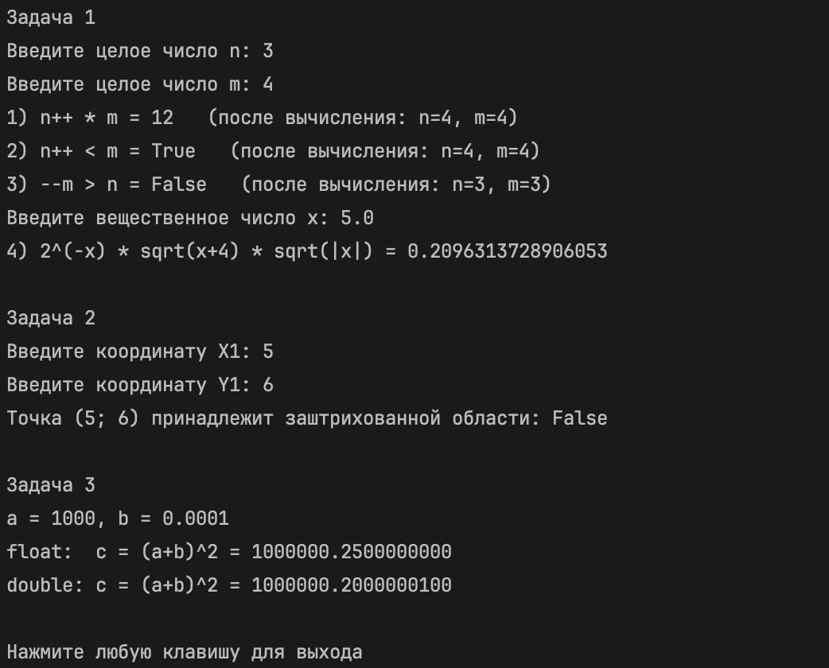
4. Тестирование
Для проверки работоспособности программы составлено 19 тестов (T01–T19), покрывающих все три задачи варианта 22. Ниже приведены таблица тестов и две матрицы покрытия — по критериям чёрного и белого ящика, — оформленные по образцу таблицы тестов, предоставленной для лабораторной работы №1.
Таблица тестов — Задача 1.
№ теста | Исходные данные | Ожидаемый результат | Получено | Примечание
T01 | n = 5, m = 3 | r1 = 15, n = 6, m = 3 | + | n++ * m
T01 | n = 5, m = 3 | r2 = False, n = 6, m = 3 | + | n++ < m
T01 | n = 5, m = 3 | r3 = False, m = 2, n = 5 | + | --m > n
T02 | n = 0, m = 0 | r1 = 0, n = 1, m = 0 | + | n++ * m
T02 | n = 0, m = 0 | r2 = False, n = 1, m = 0 | + | n++ < m
T02 | n = 0, m = 0 | r3 = False, m = -1, n = 0 | + | --m > n
T03 | n = -3, m = 5 | r1 = -15, n = -2, m = 5 | + | n++ * m
T03 | n = -3, m = 5 | r2 = True, n = -2, m = 5 | + | n++ < m
T03 | n = -3, m = 5 | r3 = True, m = 4, n = -3 | + | --m > n
T04 | x = -5 | Ошибка: «вычислить нельзя» | + | x + 4 < 0 — истинная ветка if
T05 | x = -4 | r4 = 0 | + | граничное значение, x + 4 = 0
T06 | x = 0 | r4 = 0 | + | √|0| = 0, всё выражение = 0
T07 | x = 5 | r4 ≈ 0,2096313729 | + | обычная ветка, x > -4
T08 | x = 12 | r4 ≈ 0,0033829117 | + | большое x, результат стремится к 0

Таблица тестов — Задача 2. Тесты T15–T18 подобраны так, чтобы в каждом из них нарушалось ровно одно из четырёх условий конъюнкции, а не все сразу.
№ теста | Исходные данные | Ожидаемый результат | Получено | Примечание
T09 | X1 = 0, Y1 = 0 | inside = True | + | центр области
T10 | X1 = -7, Y1 = 0 | inside = True | + | вершина (граница)
T11 | X1 = 3, Y1 = 0 | inside = True | + | вершина (граница)
T12 | X1 = 0, Y1 = 5 | inside = True | + | вершина (граница)
T13 | X1 = -5, Y1 = 1 | inside = True | + | внутри области
T14 | X1 = 10, Y1 = 10 | inside = False | + | нарушены c2 и c3 одновременно
T15 | X1 = -7, Y1 = 6 | inside = False | + | нарушено только c1
T16 | X1 = 2, Y1 = 4 | inside = False | + | нарушено только c2
T17 | X1 = 3, Y1 = -3 | inside = False | + | нарушено только c3
T18 | X1 = -7, Y1 = -6 | inside = False | + | нарушено только c4

Таблица тестов — Задача 3.
№ теста | Исходные данные | Ожидаемый результат | Получено | Примечание
T19 | a = 1000, b = 0.0001 | cFloat = 1000000.2500000000 | + | тип float
T19 | a = 1000, b = 0.0001 | cDouble = 1000000.2000000100 | + | тип double

Чёрный ящик.
Матрицы показывают, какие классы входных и выходных данных покрывает каждый тест (без анализа внутреннего кода).
Задача 1:
классы входных данных | 01 | 02 | 03 | 04 | 05 | 06 | 07 | 08
n, m — целые положительные числа | +
n, m — нулевые значения |  | +
n, m — числа разных знаков |  |  | +
x < –4 (ошибка вычисления) |  |  |  | +
x = –4 (граничное значение) |  |  |  |  | +
x ≥ –4, x ≠ –4 (обычная ветка) |  |  |  |  |  | + | + | +
классы выходных данных
r1 (int), r2, r3 (bool) | + | + | +
r4 (double) |  |  |  |  |  | + | + | +
сообщение об ошибке вычисления |  |  |  | +

Задача 2:
классы входных данных | 09 | 10 | 11 | 12 | 13 | 14 | 15 | 16 | 17 | 18
точка в центре области | +
точка в вершине (граница) |  | + | + | +
точка внутри (не вершина) |  |  |  |  | +
точка вне области, нарушено сразу неск. условий |  |  |  |  |  | +
точка вне области, нарушено одно условие |  |  |  |  |  |  | + | + | + | +
классы выходных данных
inside = True | + | + | + | + | +
inside = False |  |  |  |  |  | + | + | + | + | +

Задача 3:
классы входных данных | 19
a, b заданы вариантом (единственный класс) | +
классы выходных данных
cFloat, cDouble — числовой результат | +

Белый ящик.
Матрицы показывают, какие ветки и условия кода выполнялись в каждом тесте.
Задача 1:
оператор / условие | 01 | 02 | 03 | 04 | 05 | 06 | 07 | 08
if (x + 4 < 0) — истина |  |  |  | +
if (x + 4 < 0) — ложь |  |  |  |  | + | + | + | +

Задача 2 (условия конъюнкции inside = c1 && c2 && c3 && c4):
оператор / условие | 09 | 10 | 11 | 12 | 13 | 14 | 15 | 16 | 17 | 18
c1: -x1/7 + y1/5 ≤ 1 — истина | + | + | + | + | + | + |  | + | + | +
c1 — ложь |  |  |  |  |  |  | +
c2: x1/3 + y1/5 ≤ 1 — истина | + | + | + | + | + |  | + |  | + | +
c2 — ложь |  |  |  |  |  | + |  | +
c3: x1/3 - y1/5 ≤ 1 — истина | + | + | + | + | + |  | + | + |  | +
c3 — ложь |  |  |  |  |  | + |  |  | +
c4: -x1/7 - y1/5 ≤ 1 — истина | + | + | + | + | + | + | + | + | +
c4 — ложь |  |  |  |  |  |  |  |  |  | +
inside — истина | + | + | + | + | +
inside — ложь |  |  |  |  |  | + | + | + | + | +

Задача 3: ветвлений в коде нет, поэтому матрица не требуется — тест T19 линейно проверяет обе строки вычислений (float и double).
5. Вывод
В ходе выполнения лабораторной работы реализовано консольное приложение на языке C#, решающее три задачи варианта 22: вычисление выражений с пре- и постфиксными операциями инкремента/декремента и функциями из класса Math с проверкой области допустимых значений; проверку принадлежности точки заданной геометрической области с помощью системы линейных неравенств; сравнение точности представления вещественных чисел в типах float и double.
Составленная система из 19 тестов охватывает основные классы входных данных, граничные значения и все достижимые ветви условных операторов программы. По критериям чёрного ящика проверены положительные, нулевые и отрицательные значения, граничные случаи, а также точки внутри, на границе и вне заданной области — в том числе с нарушением ровно одного из четырёх условий по отдельности. По критериям белого ящика покрыты обе ветви условного оператора в задаче 1 и оба возможных результата конъюнкции в задаче 2. Это подтверждает корректность работы программы.
Сравнение результатов задачи 3 показывает, что float (≈7 значащих цифр) недостаточно точен для числа 1000.0001, которое требует 8 значащих цифр, поэтому результат в float заметно отличается от аналитического значения (1000000.20000001), тогда как double (≈15–16 значащих цифр) сохраняет точность практически без потерь.
Возможные направления доработки. Текущая версия программы не проверяет корректность текстового ввода — нечисловое значение приводит к необработанному исключению и аварийному завершению. Это можно исправить, заменив int.Parse/double.Parse на int.TryParse/double.TryParse с повторным запросом ввода при ошибке. Также имеет смысл вынести проверку принадлежности области в отдельный именованный метод (например, IsInsideArea(x1, y1)) — это сделает Task2 короче и упростит модульное тестирование логики отдельно от консольного ввода-вывода.
Таким образом, цель лабораторной работы достигнута: изучены организация ввода-вывода данных в C#, работа с простыми типами и библиотекой Math, а также построение и оценка достаточности системы тестов по критериям чёрного и белого ящика.

